ГОСТ
22355—77

ГОСУДАРСТВЕННЫЙ СТАНДАРТ
ШАЙБЫ КЛАССА ТОЧНОСТИ С
К ВЫСОКОПРОЧНЫМ БОЛТАМ
Конструкция и размеры
Preduct grade С washers for high-trength bolts.
Design and dimensiens
О КП 12 8000
Постановлением Государственного комитета стандартов Совета Министров СССР
от 7 февраля 1977 г. № 309 срок введения установлен
с 01.01.79
Проверен в 1984 г. Постановлением Госстандарта от 27.11.84 № 4000 срок действия
продлен
до 01.01.90
Несоблюдение стандарта преследуется по закону
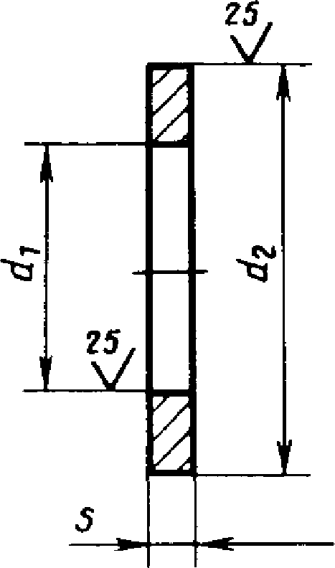
- Конструкция и размеры шайб должны соответствовать указанным на
чертеже и в таблице.
мм
Номинальный  диаметр резьбы |  |  | S
болта
16 | 18 | 37
(18) | 20 | 39 | 4
20 | 22 | 44
(22) | 24 | 50 | 5: 6*
24 | 26 | 56
(27) | 30 | 66
30 | 33 | 66 | 6
36 | 39 | 78
42 | 45 | 90 | 8
48 | 52 | 100
* Толщина шайб, применяемых в мостостроении.

Примечание. Размеры, заключенные в скобки, применять не рекомендуется.
Пример условного обозначения шайбы для болта
диаметром резьбы 20 мм:
Шайба 20 ГОСТ22355- 77
(Измененная редакция, Изм. № 1).
- Технические требования — по ГОСТ 22356—77.
2а. Предельные отклонения размеров и допуски формы и расположения
поверхностей — по ГОСТ 18123—82.
26. Шероховатость и допускаемые дефекты поверхности шайб — по
ГОСТ 18123-82.
2а, 26. (Введены дополнительно, Изм. № 1).
- Теоретическая масса шайб приведена в справочном приложении.
ПРИЛОЖЕНИЕ
Справочное
ТЕОРЕТИЧЕСКАЯ МАССА ШАЙБ
Номинальный диа-  метр резьбы болта,  мм | Т еоретическая  масса 1000 шт.  шайб, кг | Номинальный диа-  метр резьбы болта,  мм | Т еоретическая  масса 1000 шт.  шайб, кг «
16 | 25,8 | (27) | 127,8
(18) | 27,8 | 30 | 120,7
20 | 35,8 | 36 | 168,7
(22) | 59,3 | 42 | 299,5
24 | 75,8 | 48 | 359,7
(Измененная редакция, Изм. № I).

СОДЕРЖАНИЕ
ГОСТ 397-79 Шплинты. Технические условия 2
ГОСТ 6402-70 Шайбы пружинные. Технические условия 11
ГОСТ 6958-78 Шайбы увеличенные. Классы точности А и С. Технические
условия 21
ГОСТ 9649-78 Шайбы стальные класса точности А для пальцев. Технические
условия 25
ГОСТ 10450—78 Шайбы уменьшенные. Классы точности А и С. Технические
условия 28
ГОСТ 10461—81 Шайбы стопорные с зубьями. Общие технические условия 32
ГОСТ 10462-81 Шайбы стопорные с внутренними зубьями. Конструкция
и размеры 35
ГОСТ 10463—81 Шайбы стопорные с наружными зубьями. Конструкция
и размеры 40
ГОСТ 10464-81 Шайбы стопорные с наружными зубьями под винты с потай-
ной и полупотайной головкой с углом 90°. Конструкция и
размеры 45
ГОСТ 10906—78 Шайбы косые. Технические условия 49
ГОСТ 11371-78 Шайбы. Технические условия 54
ГОСТ 11648—75 Шайбы упорные быстросьемные. Технические условия .... 59
ГОСТ 13463-77 Шайбы стопорные с лапкой. Конструкция и размеры 54
ГОСТ 13464-77 Шайбы стопорные с лапкой уменьшенные. Конструкция
и размеры 71
ГОСТ 13465—77 Шайбы стопорные с носком. Конструкция и размеры 75
ГОСТ 13466—77 Шайбы стопорные с носком уменьшенные. Конструкция
и размеры 83
ГОСТ 18123—82 Шайбы. Общие технические условия 90
ГОСТ 22355—77 Шайбы класса точности С к высокопрочным болтам. Конст-
рукция и размеры 100
Редактор AM. Владимиров
Технический редактор О.Н. Власова
Корректор Л.А. Пономарева
Сдано в наб. 27.12-88. Подписано к печати 24.04.89 6,5 печ.л., 6,63 уел. кр.-отт.,
5,20 уч.-изд. л., Тираж 50 000 экз. ЗакАЪбЦ Изд. № 10496/2 Цена 25 коп.
Ордена ’’Знак Почета” Издательство стандартов, 123840, Москва, ГСП,
Новопресненский пер., 3
Набрано в Издательстве стандартов на НПУ
Вильнюсская типография Издательства стандартов. Вильнюс, ул- Даряус и Гирено, 39

Издание официальное Перепечатка воспрещена ★
Переиздание (февраль, 1989 г.) с Изменением № 1, утвержденным в ноябре 1984 г. (ИУС № 2-85).

